TẬP ĐOÀN CÔNG NGHIỆP - VIỄN THÔNG QUÂN ĐỘI
TỔNG CÔNG TY GIẢI PHÁP DOANH NGHIỆP VIETTEL

TÀI LIỆU HƯỚNG DẪN SỬ DỤNG
HỆ THỐNG PHẦN MỀM

Mã hiệu dự án:
Mã hiệu tài liệu:

Hà Nội, Năm 2025

MỤC LỤC
1 GIỚI THIỆU 1
1.1 Mục đích và ý nghĩa của tài liệu 1
1.2 Các thuật ngữ viết tắt 1
1.3 Cấu trúc tài liệu 1
2 TỔNG QUAN VỀ SẢN PHẨM 2
2.1 Tổng quan về sản phẩm 2
2.2 Các nội dung khác 2
3 GIỚI THIỆU CÁC CHỨC NĂNG 2
4 HƯỚNG DẪN SỬ DỤNG 2
4.1 Thêm mới học tập nghị quyết 3
4.2 Xem chi tiết Học tập nghị quyết 5
4.3 Chỉnh sửa học tập nghị quyết 7
4.4 Tìm kiếm học tập nghị quyết 8
4.5 Xóa học tập nghị quyết 8

GIỚI THIỆU

Mục đích và ý nghĩa của tài liệu
- Tài liệu hướng dẫn sử dụng (HDSD) được viết nhằm mục đích hướng dẫn người sử dụng các chức năng trong phần mềm
- Phạm vi áp dụng
- Tài liệu này áp dụng cho sử dụng hệ phần mềm
- Đối tượng sử dụng tài liệu:

Các thuật ngữ viết tắt
Thuật ngữ | Định nghĩa | Ghi chú

Cấu trúc tài liệu
Tài liệu này bao gồm 4 phần được bố trí như sau:
- Phần 1: Giới thiệu mục đích ý nghĩa của tài liệu, phạm vi áp dụng, các thuật ngữ và cấu trúc tài liệu, đối tượng sử dụng.
- Phần 2: Tổng quan về sản phẩm
- Phần 3: Giới thiệu các chức năng của hệ thống
- Phần 4: Hướng dẫn sử dụng các chức năng đã nêu trong phần 3

TỔNG QUAN VỀ SẢN PHẨM

Tổng quan về sản phẩm
Hệ thống phần mềm được triển khai xây dựng đem lại lợi ích cho người sử dụng:
Trong quá trình thực hiện, các vấn đề về thao tác liên quan đến sản phẩm / ứng dụng, người dùng liên hệ đến đầu mối sau:
- Ban dự án:
- Điện thoại đầu mối hỗ trợ:
- Email:

Các nội dung khác
- Đối với những nội dung bắt buộc nhập liệu được biểu hiện bằng ký hiệu dấu (*).
- Yêu cầu tối thiểu đối với người sử dụng: Người sử dụng phải biết sử dụng máy tính, hiểu được quy trình nghiệp vụ, các tính năng của phần mềm.

GIỚI THIỆU CÁC CHỨC NĂNG

STT | Chức năng | Mô tả | Đối tượng sử dụng
1 | Thêm mới học tập nghị quyết
2 | Xem chi tiết học tập nghị quyết
3 | Chỉnh sửa học tập nghị quyết
4 | Tìm kiếm học tập nghị quyết
5 | Xóa học tập nghị quyết

HƯỚNG DẪN SỬ DỤNG
Chuẩn bị:
Bước 1: Thực hiện đăng nhập thành công tài khoản bí thư chi bộ theo hướng dẫn đăng nhập: HDSD Đăng nhập.docx
Bước 2: Thực hiện truy cập vào đơn vị đang quản lý theo hướng dẫn Hướng dẫn truy cập vào đơn vị quản lý.docx
Bước 3: Chọn menu Học tập nghị quyết
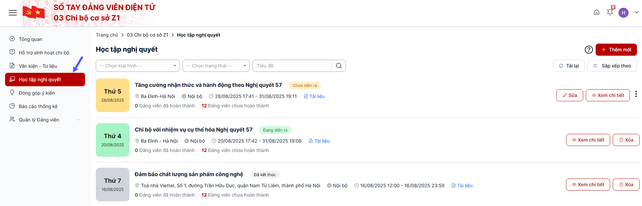

Thêm mới học tập nghị quyết
Bước 1: Tại màn hình danh sách Học tập nghị quyết > chọn nút Thêm mới
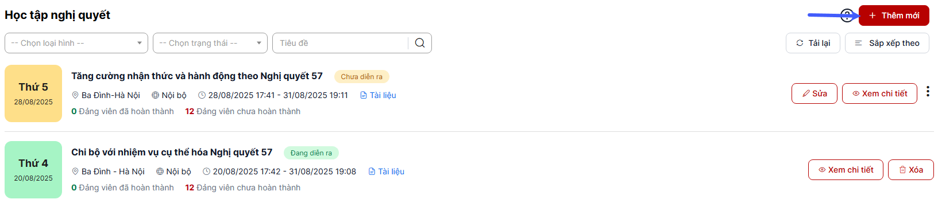
Bước 2: Hiển thị màn hình thêm mới thực hiện nhập/ chọn dữ liệu vào màn hình nhập liệu. Trường dữ liệu có dấu * là bắt buộc phải nhập thông tin
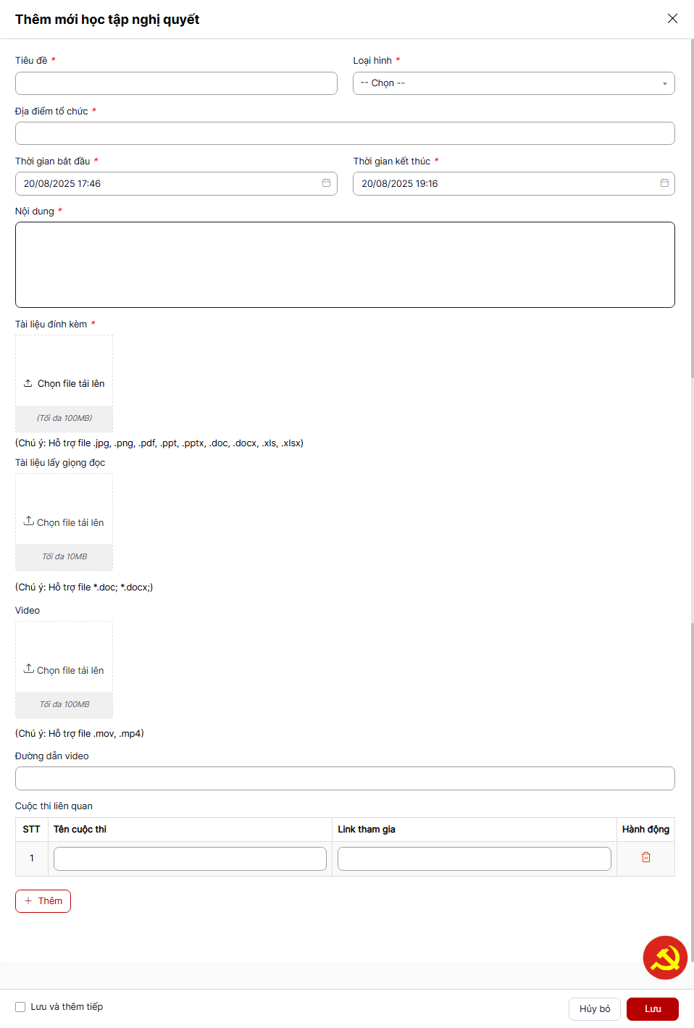
+ Tiêu đề học tập nghị quyết: Được phép nhập tối đa 255 ký tự
+ Thời gian bắt đầu: Chọn giá trị trên hộp lịch hoặc nhập giá trị thời gian có định dạng dd/mm/yyyy hh:mm, thời gian bắt đầu phải lớn hơn thời gian hiện tại
+ Thời gian kết thúc: Chọn giá trị trên hộp lịch hoặc nhập giá trị thời gian có định dạng dd/mm/yyyy hh:mm, thời gian kết thúc phải lớn hơn thời gian bắt đầu
+ Nội dung: Nhập không giới hạn ký tự
+ Tệp đính kèm: Cho phép upload định dạng file .jpg, .png, .pdf, .ppt, .pptx, .doc, .docx, .xls, .xlsx. Dung lượng tệp tối đa 50 MB
+ Tài liệu lấy giọng đọc: Cho phép upload định dạng file ..doc, .docx. Dung lượng tệp tối đa 10 MB
Bước 3: Chọn nút Lưu để lưu thông tin đã nhập liệu
Bước 4: Bản ghi được thêm thành công hiển thị ngoài danh sách có trạng thái hiển thị theo thời gian bắt đầu và thời gian kết thúc
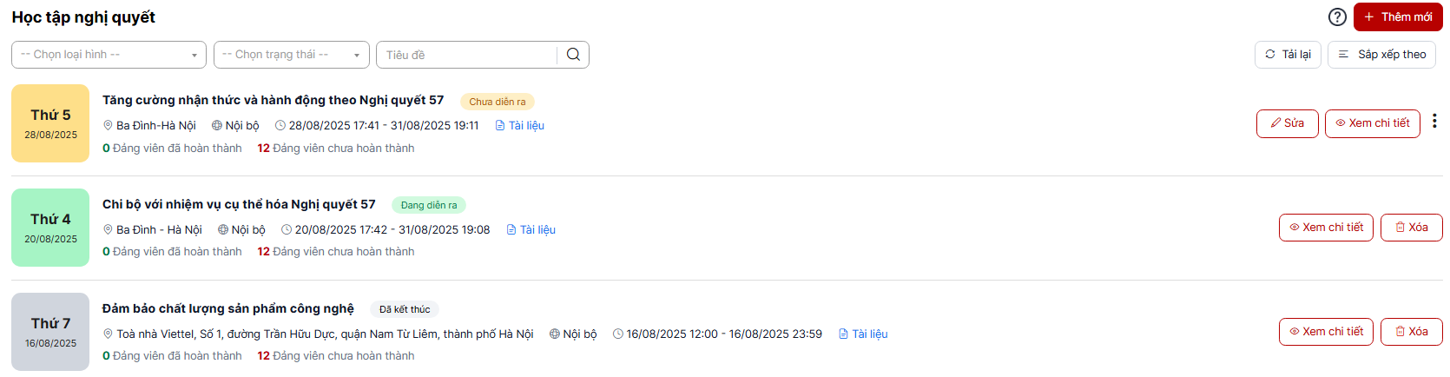
Lưu ý: Trạng thái theo thời gian
+ Chưa diễn ra: Khi bản ghi có thời gian bắt đầu lớn hơn thời gian hiện tại
+ Đang diễn ra: Khi bản ghi có thời gian bắt đầu nhỏ hơn hoặc bằng thời gian hiện tại, thời gian hiện tại nhỏ hơn thời gian kết thúc của bản ghi
+ Kết thúc: Khi bản ghi có thời gian kết thúc nhỏ hơn thời gian hiện tại

Xem chi tiết Học tập nghị quyết
Bước 1: Trên màn hình danh sách chọn vào tiêu đề học tập nghị quyết
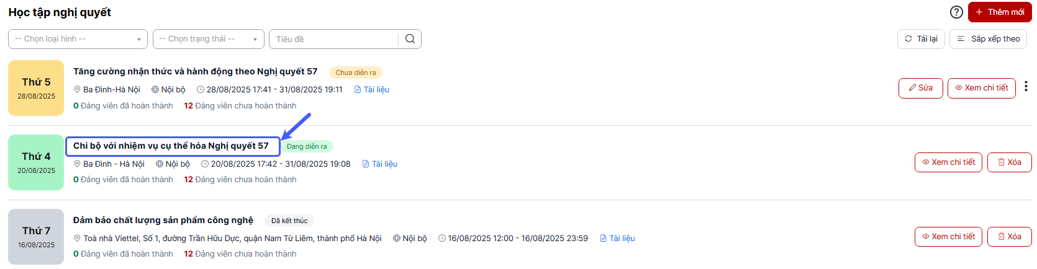
Bước 2: Hiển thị màn hình chi tiết để xem thông tin nội dung học tập nghị quyết đã thêm
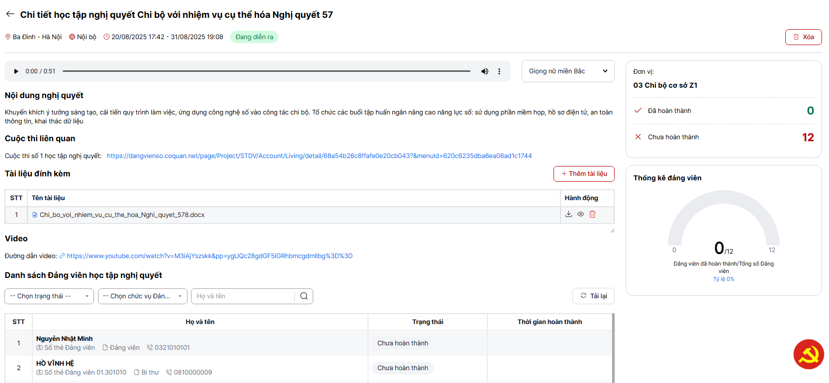
+ Chọn biểu tượng để xem trực tiếp tài liệu đính kèm
+ Chọn biểu tượng để tải về tài liệu đính kèm
+ Nhấn nút + Thêm tài liệu > tải lên tài liệu > chọn nút Lưu để thêm tài liệu đính kèm vào danh sách
Bước 3: Thực hiện tìm kiếm đảng viên trong danh sách Đảng viên học tập nghị quyết > Tới vùng tìm kiếm
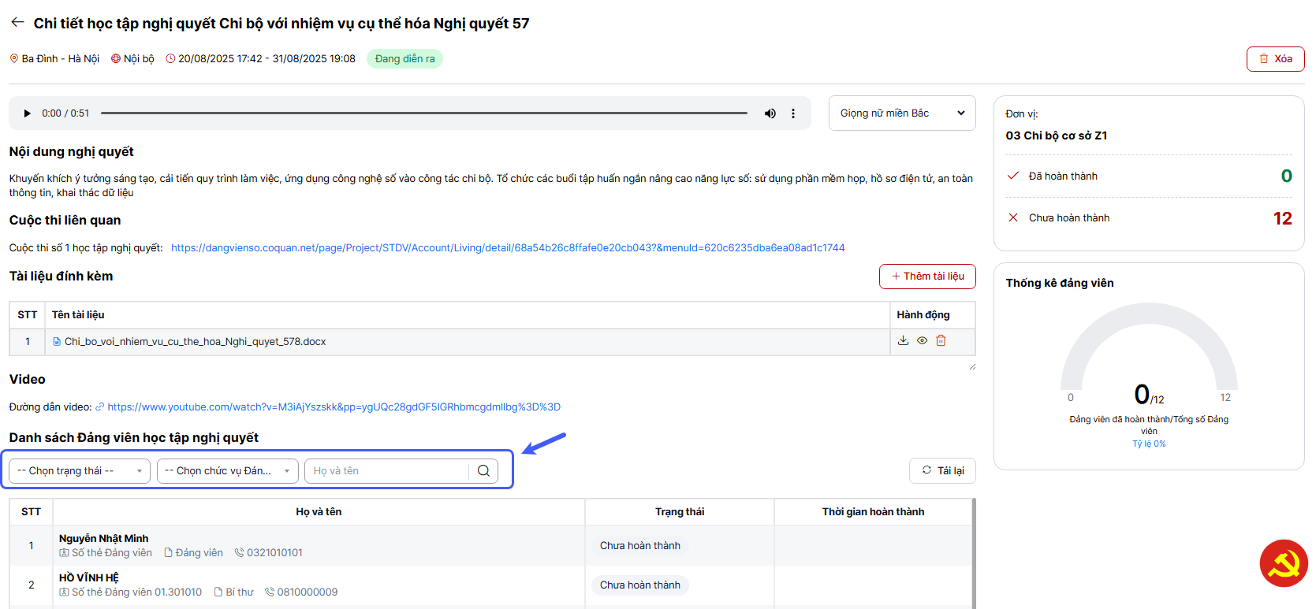
Bước 4: Thực hiện nhập/chọn giá trị tìm kiếm > Hệ thống trả về kết quả theo tiêu chí đã nhập
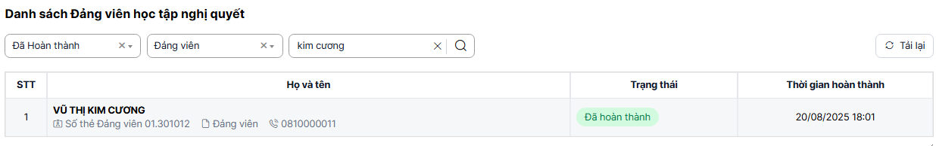

Chỉnh sửa học tập nghị quyết
Bước 1: Trên danh sách Học tập nghị quyết chọn hành động Chỉnh sửa tại bản ghi có trạng thái Chưa diễn ra
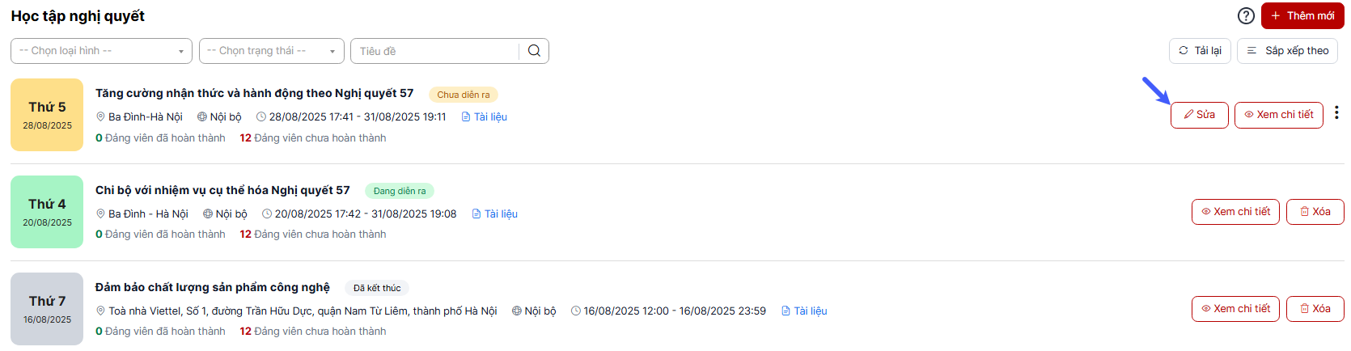
Bước 2: Hiển thị màn hình chỉnh sửa thực hiện thay đổi thông tin cần cập nhật > chọn nút Lưu để lưu thông tin chỉnh sửa
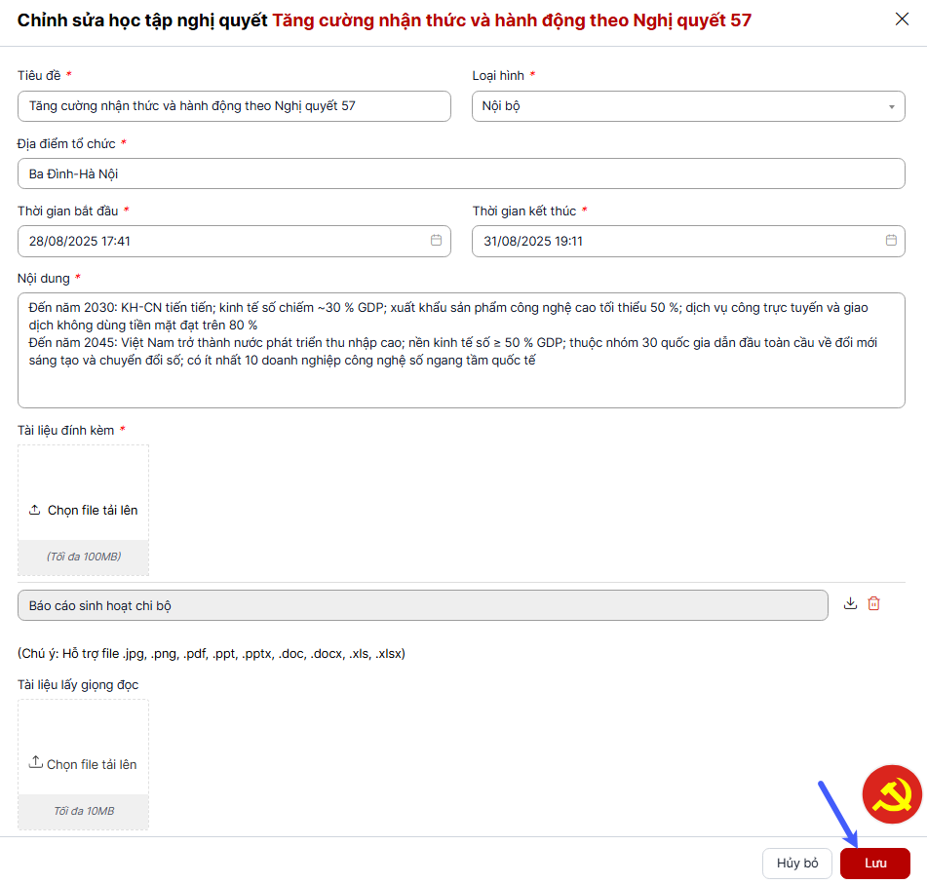
Lưu ý: Các quy tắc và điều kiện nhập liệu cần phải thực hiện đúng theo như bước thêm mới đã mô tả
Bước 3: Bản ghi chỉnh sửa thành công được lưu thông tin đã thay đổi
Lưu ý: Trạng thái theo thời gian
+ Chưa diễn ra: Khi bản ghi có thời gian bắt đầu lớn hơn thời gian hiện tại
+ Đang diễn ra: Khi bản ghi có thời gian bắt đầu nhỏ hơn hoặc bằng thời gian hiện tại, thời gian hiện tại nhỏ hơn thời gian kết thúc của bản ghi
+ Kết thúc: Khi bản ghi có thời gian kết thúc nhỏ hơn thời gian hiện tại

Tìm kiếm học tập nghị quyết
Bước 1: Trên màn hình danh sách Học tập nghị quyết tới vùng tìm kiếm
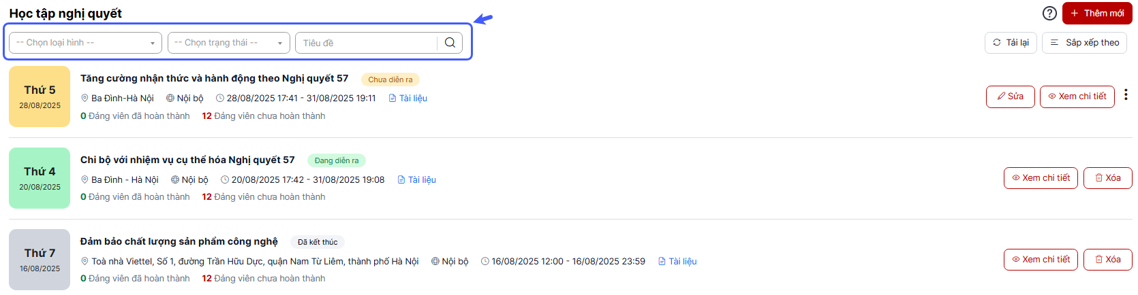
Bước 2: Thực hiện nhập/ chọn tiêu chí tìm kiếm > chọn biểu tượng kính lúp để thực hiện tìm kiếm
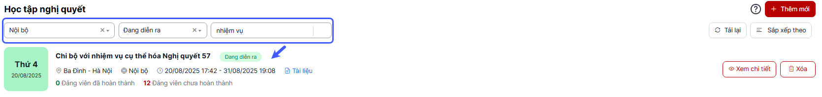

Xóa học tập nghị quyết
Bước 1: Trên màn hình danh sách Học tập nghị quyết chọn biểu tượng chọn hành động Xóa; hoặc chọn hành động Xóa tại bản ghi Đang diễn ra và Chưa diễn ra
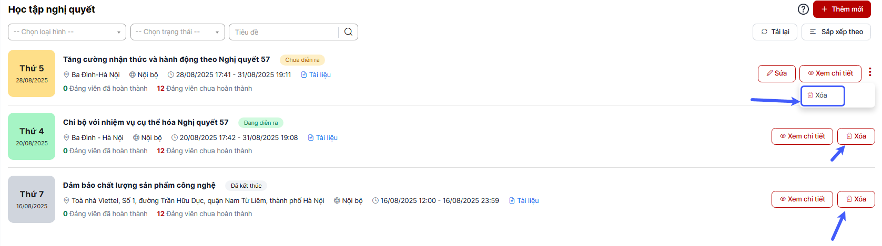
Bước 2: Nhấn nút Xóa trên cửa sổ xác nhận xác
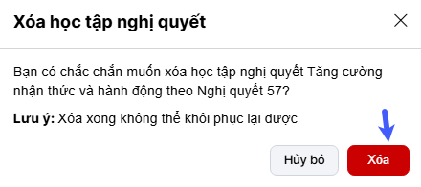
Lưu ý: Xóa xong bản ghi không thể khôi phục lại được do đó cần kiểm tra kỹ thông tin trước khi thực hiện xác nhận xóa
Bước 3: Xóa thành công bản ghi bị xóa khỏi danh sách
